Výukový materiál zpracovaný v rámci projektu



**Registrační číslo projektu:** CZ.1.07/1.4.00/21.1174

**Škola – adresa:** Základní škola, Dobrá, okres Frýdek-Místek [www.zsdobra.cz](http://www.zsdobra.cz), [zsdobra@zsdobra.cz](mailto:zsdobra@zsdobra.cz)

**Šablona:** č. 7

**Ověření ve výuce (dne): 12. 5. 2011 Pořadové číslo hodiny: 13**

**Třída: 6. A Předmět: zeměpis**

|  |  |
| --- | --- |
| **Název:** | **Afrika - charakteristika** |
| **Anotace:** | Pracovní list založený na doplňování textu o Africe. Předpokládá se použití vhodných informačních zdrojů. |
| **Autor:** | Mgr. Lukáš Kubiena |
| **Jazyk:** | čeština |
| **Očekávaný výstup:** | Rozlišuje zásadní přírodní a společenské atributy jako kritéria pro vymezení, ohraničení a lokalizaci regionů světa. Lokalizuje na mapách světadíly, oceány a makroregiony světa podle zvolených kritérií, srovnává jejich postavení, rozvojová jádra a periferní zóny. |
| **Speciální vzdělávací potřeby:** | žádné |
| **Klíčová slova:** | Afrika, povrch, poloha, rozloha, příroda, podnebí, suroviny, zemědělství, obyvatelstvo, doplňování. |
| **Rozvíjené klíčové kompetence:** | KP, KŘP |
| **Druh učebního materiálu:** | Pracovní list |
| **Druh interaktivity:** | aktivita |
| **Cílová skupina:** | žák |
| **Stupeň a typ vzdělávání:** | základní vzdělávání - druhý stupeň |
| **Ročník:** | 6. |
| **Celková velikost:** | 139 kB |
| **Vazby na ostatní materiály:**  ***(Seznam dokumentace)*** | - |

**[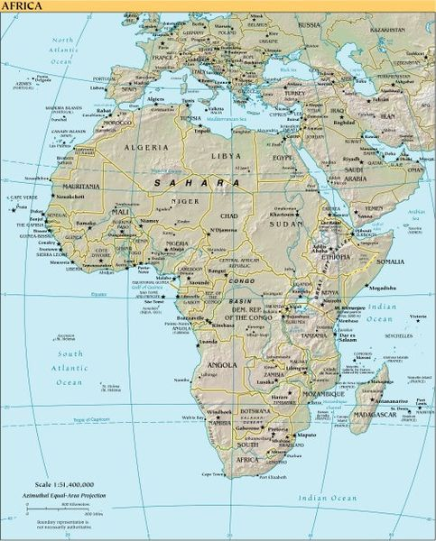](http://upload.wikimedia.org/wikipedia/commons/8/8b/Africa-map.jpg)Doplň následující text o Africe:**

Afrika je podle velikosti ___________ největší světadíl a omývají ji celkem __________ oceány.

Od Evropy Afriku odděluje __________ průliv a od Asie __________ průplav.

Územím Afriky probíhají 3 významné rovnoběžky. Jsou to obratník __________, obratník __________ a __________.

Obr. 1 Mapa Afriky

Jediným větším ostrovem poblíž Afriky je __________. Největší africký poloostrov se jmenuje __________, největší záliv je __________. Nejvyšší pohoří Afriky se jmenuje __________. Nejvyšším vrcholem tohoto pohoří je __________ s výškou __________ m n. m. Dalšími hlavními útvary povrchu Afriky jsou náhorní plošiny, pánve a příkopové propadliny, z nichž některé jsou vyplněny __________.

Co se týče podnebí, leží Afrika ve 2 podnebných pásech – v pásu __________ a _________. Největší poušť světa na severu kontinentu se jmenuje __________. Nejdelší africkou řekou je __________, který vzniká soutokem __________ Nilu a __________ Nilu. Na řece Zambezi lákají turisty světoznámé __________ vodopády. Největším jezerem Afriky a zároveň 3. největším jezerem světa je __________.

V afrických tropických lesích se těží vzácné dřeviny (např. __________, __________). Na místech vykácených lesů často vznikají plantáže, kde se pěstuje __________, __________, __________, __________. V subtropech se pěstují hlavně __________, __________, __________, __________. Nejdůležitějšími nerostnými surovinami Afriky jsou _________, __________, __________, _________, __________, __________, __________.

Africké obyvatelstvo zažilo od 16. století období, kdy Afričané byli jako otroci odváženi

do __________. V Africe nežijí pouze černoši, ale také __________, __________, __________. Největšími současnými problémy Afriky jsou sucho, hladomor, chudoba války a nemoci. Každý rok přibývá v Africe asi __________obyvatel.

**ŘEŠENÍ:**

Afrika je podle velikosti třetí největší světadíl a omývají ji celkem dva oceány.

Od Evropy Afriku odděluje Gibraltarský průliv a od Asie Suezský průplav.

Územím Afriky probíhají 3 významné rovnoběžky. Jsou to obratník Raka, obratník Kozoroha a rovník.

Jediným větším ostrovem poblíž Afriky je Madagaskar. Největší africký poloostrov se jmenuje Somálský, největší záliv je Guinejský. Nejvyšší pohoří Afriky se jmenuje Kilimandžáro. Nejvyšším vrcholem tohoto pohoří je Uhuru (Kibo) s výškou 5895 m n. m. Dalšími hlavními útvary povrchu Afriky jsou náhorní plošiny, pánve a příkopové propadliny, z nichž některé jsou vyplněny vodou (jezery).

Co se týče podnebí, leží Afrika ve 2 podnebných pásech – v pásu tropickém a subtropickém. Největší poušť světa na severu kontinentu se jmenuje Sahara. Nejdelší africkou řekou je Nil, který vzniká soutokem Modrého Nilu a Bílého Nilu. Na řece Zambezi lákají turisty světoznámé Viktoriiny vodopády. Největším jezerem Afriky a zároveň 3. největším jezerem světa je Ukerewe (Viktoriino jezero).

V afrických tropických lesích se těží vzácné dřeviny (např. eben, mahagon…). Na místech vykácených lesů často vznikají plantáže, kde se pěstuje kávovník, kakaovník, banánovník, kaučukovník atd. V subtropech se pěstují hlavně citrusy, bavlník, olivy, vinná réva atd. Nejdůležitějšími nerostnými surovinami Afriky jsou ropa, zemní plyn, černé uhlí, měď, zlato, diamanty, fosfáty atd.

Africké obyvatelstvo zažilo od 16. století období, kdy Afričané byli jako otroci odváženi

do Ameriky. V Africe nežijí pouze černoši, ale také arabové, běloši, indové atd. Největšími současnými problémy Afriky jsou sucho, hladomor, chudoba války a nemoci. Každý rok přibývá v Africe asi 20 mil. obyvatel.

**Použité zdroje:**

Obr. 1: Tobyw87. Wikimediacommons[online]. 2006 [cit. 2011-05-10]. File: Africa-map.jpg.

Dostupné pod licencí Creative Commons Attribution-Share Alike 3.0 na WWW:

<http://commons.wikimedia.org/wiki/File:Africa-map.jpg?uselang=cs>